муниципальное бюджетное дошкольное образовательное учреждение детский сад «Елочка»

Утверждаю:
Заведующий МБДОУ д/с «Елочка»
Карамышева О.Г.

Рабочая программа
«Моя малая Родина с.Усть-Калманка»

Разработчик :
воспитатель Величко В.С.

с.Усть-Калманка
Цель:Формирование уважительного отношения и чувства принадлежности к своей семье,малой Родины с.Усть-Калманка.

Задачи:
* Способствовать формированию у детей уважительного отношения к семье,селу.
* Создать условия для формирования первичного представления о селе,его достопримечательностях,социокультурных объектах.Приобщение к культуре и традициям села,семьи.
- Обеспечить возможность для становления компетенции детей(проявлять уважение к чувству принадлежности к малой Родине(с.Усть-Калманка),семье
Комплексно-тематический план на год
 | Сентябрь
Тема |  | Цель | Способы,приемы,реализации программы |  | Продуктивный результат
«Мой дом-мое село»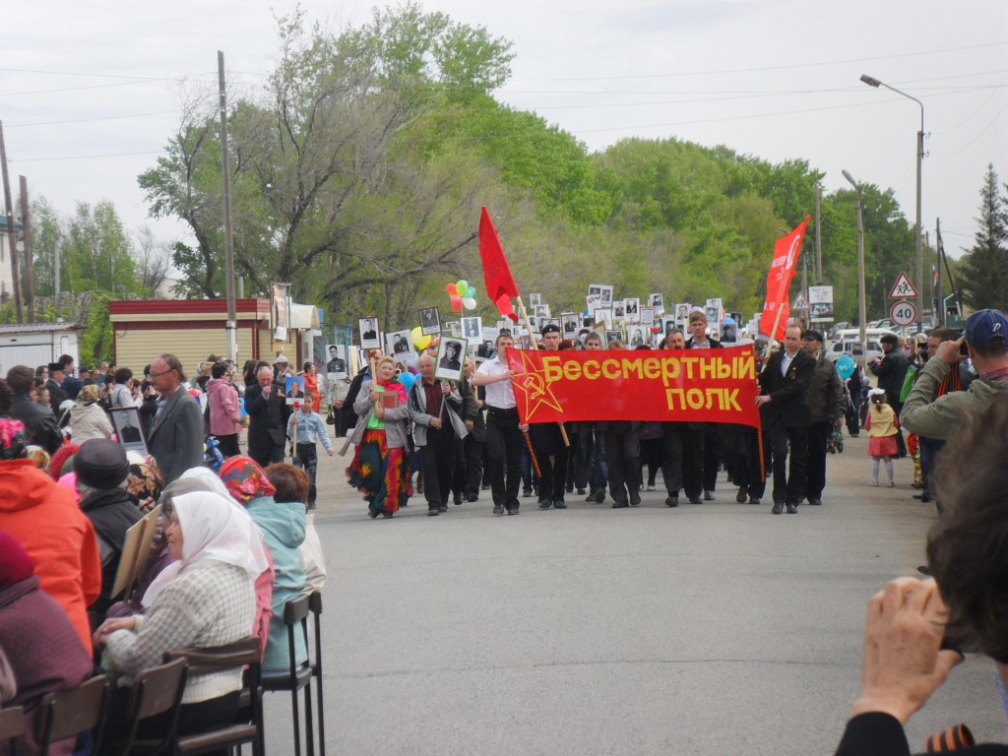 |  | Формировать у детей первичное представление о селе,его достопримечательностях.Приобщать к культуре и традициям семьи,детского сада.Воспитывать любовь к селу,его истории. | Рисование.  1Беседа,лепка  2Рассматривание картин  3Игровая деятельность  Сюжетная ролевая игра |  | Фото  Выставка «Что нам стоит дом построить»
 |  | Октябрь
«Есть в осени первоначальной» 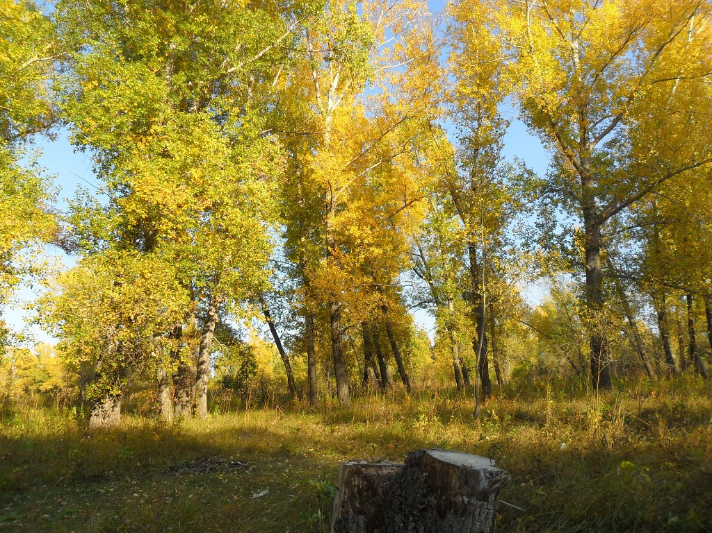 |  | Формировать представление о природе,в частности осени.Совершенствовать умение замечать красивое.Расширять представление об особенностях осенней природы в произведениях.Воспитывать бережное отношение к природе. | 1Наблюдение за осенним садом.  2Чтение стихотворений об осени,лепка.  3Рисование,игровая деятельность. |  | Выставка поделок из природного материала
 |  | Ноябрь
«Все профессии важны» |  | Формировать представление о сельском труде,профессиях.  Принимать участие в посильном труде.Воспитывать положительное отношение к выполнению трудовых поручений. | 1Рассматривание карточек,лепка.  2Беседа,рисование.  3Экскурсия,наблюдение за работой дворника.  4Игровая деятельность. |  | Оформление стенда «Все профессии нужны-все профессии важны»
 |  | Декабрь
«Народная культура и традиции»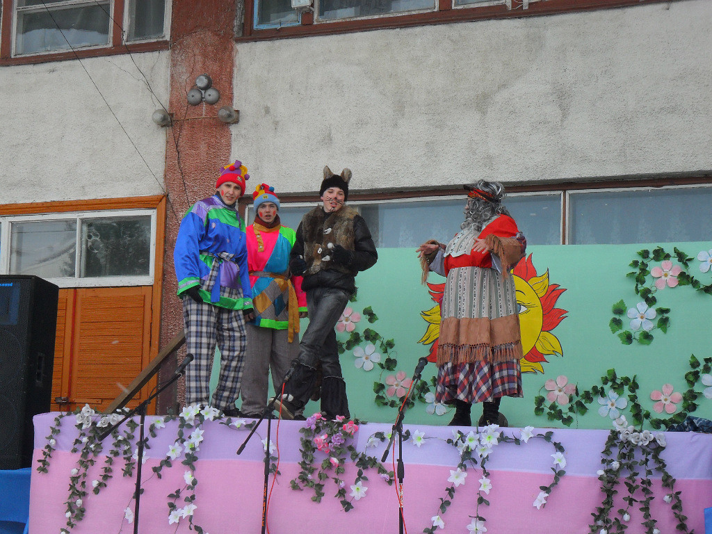 |  | Знакомить с традициями и обычаями села.Знакомить с промыслами.Воспитывать уважение к мастерам села. | 1Экскурсия в музей.  2Разучивание поговорок,потешек,чтение книг.  3Игровая деятельность,рисование. |  | Фольклорный праздник.
 |  | Январь
«Зимние забавы»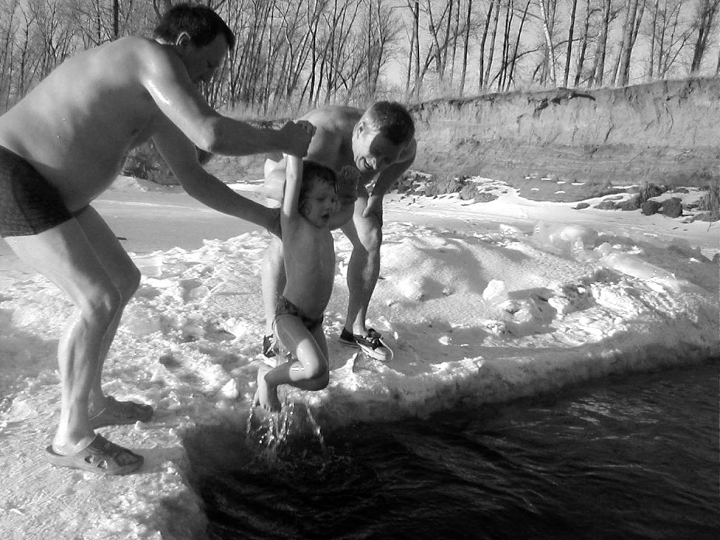 |  | Формировать интерес к зимней природе.Знакомить с зимними забавами с.Усть-калманки.Формировать представления о зимних традициях в семье. | 1Беседы,наблюдение.  2Чтение сказок,рисование.  3Игры,лепка.  4Игровая деятельность. |  | Спортивное развлечение «Зимние радости»
 |  | Февраль
«Удивительные места нашего села»  |  | Формировать интерес к природе нашего края.Продожать знакомить с интересными местами села.Развивать интерес,любознательность. | 1Наблюдение,рисование.  2Беседа.  3Игровая деятельность.  4Рассматривание картин,фотографий,рисование. |  | Фотовыставка «Мой край родной»
 |  | Март
«Моя семья»  |  | Формировать целостное представление о семье,семейных традициях,обязанностях,родственных связях.Воспитывать уважительное отношение к окружающим(близким). | 1Лепка,рисование.  2Чтение стихотворений,заучивание песен.  3Беседа,мастер класс.  4Игровая деятельность. |  | Выставка,  праздник рисунков «Мамин день»
 |  | Апрель
«Птицы и животные нашего края» |  | Формировать представления о птицах и животных нашего края.Знакомить с их внешним видом,особенностями их поведения.Воспитывать бережное отношение к братьям меньшим. | 1Рассматривание иллюстраций,фотографий животных и птиц.  2Наблюдение за кормушками.  3Лепка,рисование.  4Игры. |  | Выставка лепка «Села птичка на окошко»
 |  | Май
Месяц веселых игр и забав «Здравствуй лето»  |  | Формировать представление о лете.Развивать умение устанавливать простейшие связи с явлениями живой природы.Формировать представление о правилах безопасного поведения в природе.Формировать элементарные экологические представления. | 1Наблюдение,рисование.  2Лепка.  3Игровая деятельность.  4Экскурсия. |  | Развлечение «Лето,ах лето»

Методическое обеспечение:

Игры духовно-нравственного воспитания
Тема. Семья
Основная идея: семья – это остров любви, терпения, послушания, спасения.
Содержание темы: Родные, родня, род. Почему нужно беречь родных? Забота о близких. Заповедь «Чти отца своего и мать свою». Значение пословицы «Кто родителей почитает, тот во веки не погибает». Основные правила почитания и уважения старших. Что разрушает семью (ссора, непослушание, неправильные поступки, обиды, лень). Что созидает семью (любовь, терпение, уважение, взаимопомощь, нежность). Образы родных (родители Серафима Саровского, няня А.С. Пушкина - Арина Родионовна).
Ключевые слова: семья, родные, мама, папа, дедушка, бабушка, братья, сестры.
Практический материал для работы в детском саду: беседы о жизни, добрых делах бабушек, дедушек; игра «Быт моей семьи»; закрепление правила почитания и уважения старших; тематический вечер «Моя семья».
Практический материал для работы дома: рассмотреть семейный альбом, рассказать о жизни и добрых делах бабушек, дедушек и др. родных; рассказать о семейных реликвиях и традициях; составить родовое дерево.
Литературный ряд для занятий в детском саду: Д. Габе «Моя семья», В. Сухомлинский «Все добрые люди – одна семья», «Бабушка отдыхает», «Именинный обед», Б. Ганаго «Они забыли».
Литературный ряд для домашнего чтения: Б. Алмазов «Горбушка», А. Майков «Мать и дети», В. Дьяченко «Чему учат детей пчелы», «Великодушная дочь».
Зрительный ряд: семейные фотографии.
Тема. Слово
Основная идея: доброе слово и горе побеждает, и от беды спасает, а злое слово разрушает и боль причиняет.
Содержание темы: Слово как источник жизни человека. Какие бывают слова. Мудрые, добрые, задушевные слова помогают, сохраняют любовь. Слова лжи, клеветы, брани разрушают мир вокруг нас, хорошее настроение. Слова прощения и покаяния возвращают любовь, покой, лад.
Ключевые слова: спасибо, пожалуйста, будьте добры, родная, добрая, славная, прости, извини, спаси и помилуй.
Практический материал для работы в детском саду: ресурсный круг «Я дарю слово», упражнения «Комплимент», «Подари слово другу», «Подари слово любимой игрушке», игры «Волшебный стул», «Поляна добра», работа с куклой, обсуждение проблемных ситуаций.
Практический материал для работы дома: создать копилку добрых ласковых слов; приучать всех членов семьи использовать добрые ласковые слова каждый день.
Литературный ряд для занятий в детском саду: В.А. Сухомлинской «Петушок-братик, добрый день», «Скажи человеку «здравствуйте», «Красивые слова и красивые дела», «Для чего говорят «спасибо», «Доброго здоровья, дедушка».
Литературный ряд для домашнего чтения: П. Поляков «Дар слова», «Не торопись языком своим», Б. Ганаго «Коварные слова», «Исчезло слово», «Спасительные слова», «Жестокие опыты», «Дух и слово».
Зрительный ряд: видеофильм А. Владимирова «Волшебные слова».
Тема. Совесть
Основная идея: совесть живет в нас, она подсказывает нам, как поступить в трудной ситуации, как сделать сердце чистым.
Содержание темы: Совесть человека – советчик в жизни. Для чего надо хранить совесть. Жить по совести – значит выполнять все заповеди, правила жизни; не делать того, чего не желаешь себе. Значение пословицы «Глаза – мера, душа – вера, а совесть – порука».
Ключевые слова: совесть, совет, весть, чистое сердце.
Практический материал для работы в детском саду: постоянно советоваться со своей совестью: «а хорошо ли то, что я делаю?», рассмотреть примеры совестливых добрых поступков детей.
Практический материал для работы дома: обсудить примеры поведения и поступков близких людей.
Литературный ряд для занятий в детском саду: В.Г. Дьяченко «Рассказы для детей», В.А. Сухомлинский «Стеклянный человечек», «Красивое и уродливое», «Не забывай про родник», «Заболел врач».
Литературный ряд для домашнего чтения: В.Г. Дьяченко «Рассказы для детей», К.Д. Ушинский «Брат и сестра», Д. Пантелеев «Честное слово».
Тема. Благодарность и недовольство
Основная идея: за все, что с нами происходит, нужно благодарить.
Содержание темы: Понятие «благодарность». Слова благодарности за доброе дело, услугу. Происхождение слов «спасибо» и «благодарю». Значение пословиц «Дружбу помни, а зло забывай», «За добро злом не платят». Люди не всегда бывают добрыми, совершают ошибки. Надо понять это и учиться прощать, не оставлять злобу в сердце.
Ключевые слова: спасибо, благодарю, здравствуйте, прощаю, жалею.
Практический материал для работы в детском саду: игра «Собери цветы благодарности», изготовление подарков для малышей; тренинг «Я благодарю».
Практический материал для работы дома: приучать детей благодарить за всякое доброе дело, услугу, за то, что для нас сделали, сделать своими руками подарки для близких людей.
Литературный ряд для занятий в детском саду: В.А. Сухомлинский «Трудно быть человеком», «Для чего говорят «спасибо», «Неблагодарность», «Скажи человеку «здравствуй», «Красивые слова и красивые дела».
Литературный ряд для домашнего чтения: Б. Ганаго «Бриллиантовые слезы», В. Осеева «Навестила», П. Поляков «Две дороги», «Радость».
Тема. Добро и зло
Основная идея: добро созидает, а зло разрушает. Все, что мы делаем, возвращается к нам и к близким нам людям. Ответив злом на зло, мы разрушаем мир в душе, в мыслях, чувствах.
Содержание темы: Добрые слова, добрые дела. Доброта истинная (забота, взаимопомощь, помощь в беде) и доброта ложная (доброта через обман, через обиду другого человека). Добро во благо других. Черты доброго человека. Значение пословицы «Сей добро, посыпай добром, жни добро, оделяй добром».
Ключевые слова: добро, добрый, доброта, доброжелательность.
Практический материал для работы в детском саду: обсуждение житейских ситуаций; тест-шутка; кукольный театр с Петрушкой; игра «Острова», «Следы жизни».
Практический материал для работы дома: постоянно упражнять детей в совершении добрых дел, подсказывая, напоминая, давая поручения.
Литературный ряд для детского сада: Э. Мошковская «Кто самый добрый», «Каждый свое получил» (эстонская народная сказка), К.Г. Паустовский «Теплый хлеб», Е. Пермяк «Самое страшное».
Литературный ряд для домашнего чтения: детская Библия, В. Маяковский «Что такое хорошо, и что такое плохо», Т.А. Гофман «Тайна», А. Барто «Вовка – добрая душа», С.Я. Маршак «Рассказ о неизвестном герое».
Тема. Щедрость и жадность
Основная идея: проявляя щедрость, мы делаем благо для других и для себя, т.к. приобретаем радость в душе, любовь, доброту. От жадности можно избавиться, если отдавать, не считая, не думая о сделанном добре.
Содержание темы: Проявления щедрости; щедрый человек – милостивый, милосердный на помощь, заботу. Жадность – скупость, нескромность в своих желаниях, присвоение чего-либо себе одному. Значение русской пословицы «Не хвались серебром, хвались добром».
Ключевые слова: радость, благодарность, щедрость, дар.
Практический материал для работы в детском саду: круг пожеланий и благодарения по теме «Щедрость»; обсуждение житейских ситуаций; игра «Светофор»; кукольный театр; тест-шутка.
Практический материал для работы дома: приучать себя делиться с другими тем, что имеешь.
Литературный ряд для детского сада: В.А. Сухомлинский «Жадный мальчик», «Котлетка как камень», «Металлический рубль», А. Гребенщиков «Азбука мудрости».
Литературный ряд для домашнего чтения: В. Печерский-Мельников «Сиротка Груня», В. Дорофеев «Жадная собака», «Бедные богатые» (японская сказка), «Кто добрее» (курдская притча), «Нищий и счастье» (арабская сказка).
Тема. Правда и ложь
Основная идея: от лжи человек страдает, мучается, болеет, у него изменяется настроение; правда освящает жизнь человека, очищает его от грязи, освобождает от зла.
Содержание темы: Что такое правдивость. Почему нельзя обманывать. Возможные последствия правдивых и лживых поступков. Как относятся к правдивым людям. Как вести себя, чтобы быть правдивым. Как избежать лжи. Значение пословицы: «Правда любит свет, а ложь тьму».
Ключевые слова: честность, правдивость, притворство, обман, ложь.
Практический материал для работы в детском саду: решение проблемных ситуаций; работа с куклой (Баба Яга в гостях); кукольный театр «Врунишка»; игра «Острова»; тест-шутка; круг пожеланий и благодарения «От сердца к сердцу».
Практический материал для работы дома: приучать детей не обманывать, выполнять данное обещание.
Литературный ряд для детского сада: В.А. Сухомлинский «Даже цветы покраснели от стыда», «Как мальчики съели мед», «Почему Сереже стало стыдно», «Я больше не буду».
Литературный ряд для домашнего чтения: Л. Толстой «Лгун», «Корова», «Косточка», В. Носов «Карасик», В. Осеева «Что легче».
Тема: Зависть и доброжелательство
Основная идея: будь доволен тем, что имеешь; зависть приносит вред человеку, разъедает его душу, как ржавчина разъедает железо.
Содержание темы: Различные проявления зависти в жизни. Доброжелательность – противоположность зависти. Радость добрая – доброжелательность, радость злая – злорадство. Как приучать себя не завидовать другим. Правило «во всем, как хотите, чтобы с вами поступали люди, так поступайте и вы с ними». Значение пословицы: «Завидущи глаза не знают стыда».
Ключевые слова и фразы: я радуюсь за тебя, я огорчаюсь за тебя, я доволен твоим успехом, я радуюсь твоему хорошему настроению.
Практический материал для работы в детском саду: ресурсный круг «Я радуюсь, когда…»; обсуждение житейских ситуаций; игра «Волшебный стул»; тест-шутка; настольная печатная игра «Не завидуй».
Практический материал для работы дома: читать художественные произведения; контролировать проявления зависти у детей; напоминать правила доброжелательности.
Литературный ряд для детского сада: Ц. Витекам «Зависть – серая с желтыми пятнами», В. Сухомлинский «Трудно быть человеком».
Тема. Послушание и упрямство
Основная идея: делай не то, что хочешь, а делай то, что нужно.
Содержание темы: Различия слов «слышать» и «слушать». Послушание – умение слышать и понимать другого человека. Упрямый человек не принимает советов старших, делает все по-своему. Непослушание – как с ним бороться. Значение пословицы «Кто кого любит, тот того и слушает».
Ключевые слова и фразы: послушный, упрямый, совет, послушай.
Практический материал для работы в детском саду: игры «4 стихии», «Глухой телефон», «Выполни команду»; решение проблемных ситуаций; игры-этюды; тест-шутка.
Практический материал для работы дома: упражнять в правилах послушания: «делай не то, что хочешь, а делай то, что нужно»; приучать выполнять просьбы, поручения.

